20 ** hod jarního NOVOROČÍ ** 22

Dobřichovice
residence řádu křižovníků

Soubor
ludus musicus

uvádí
V Ý S T A V VELIKONOčNÍCH SCÉN
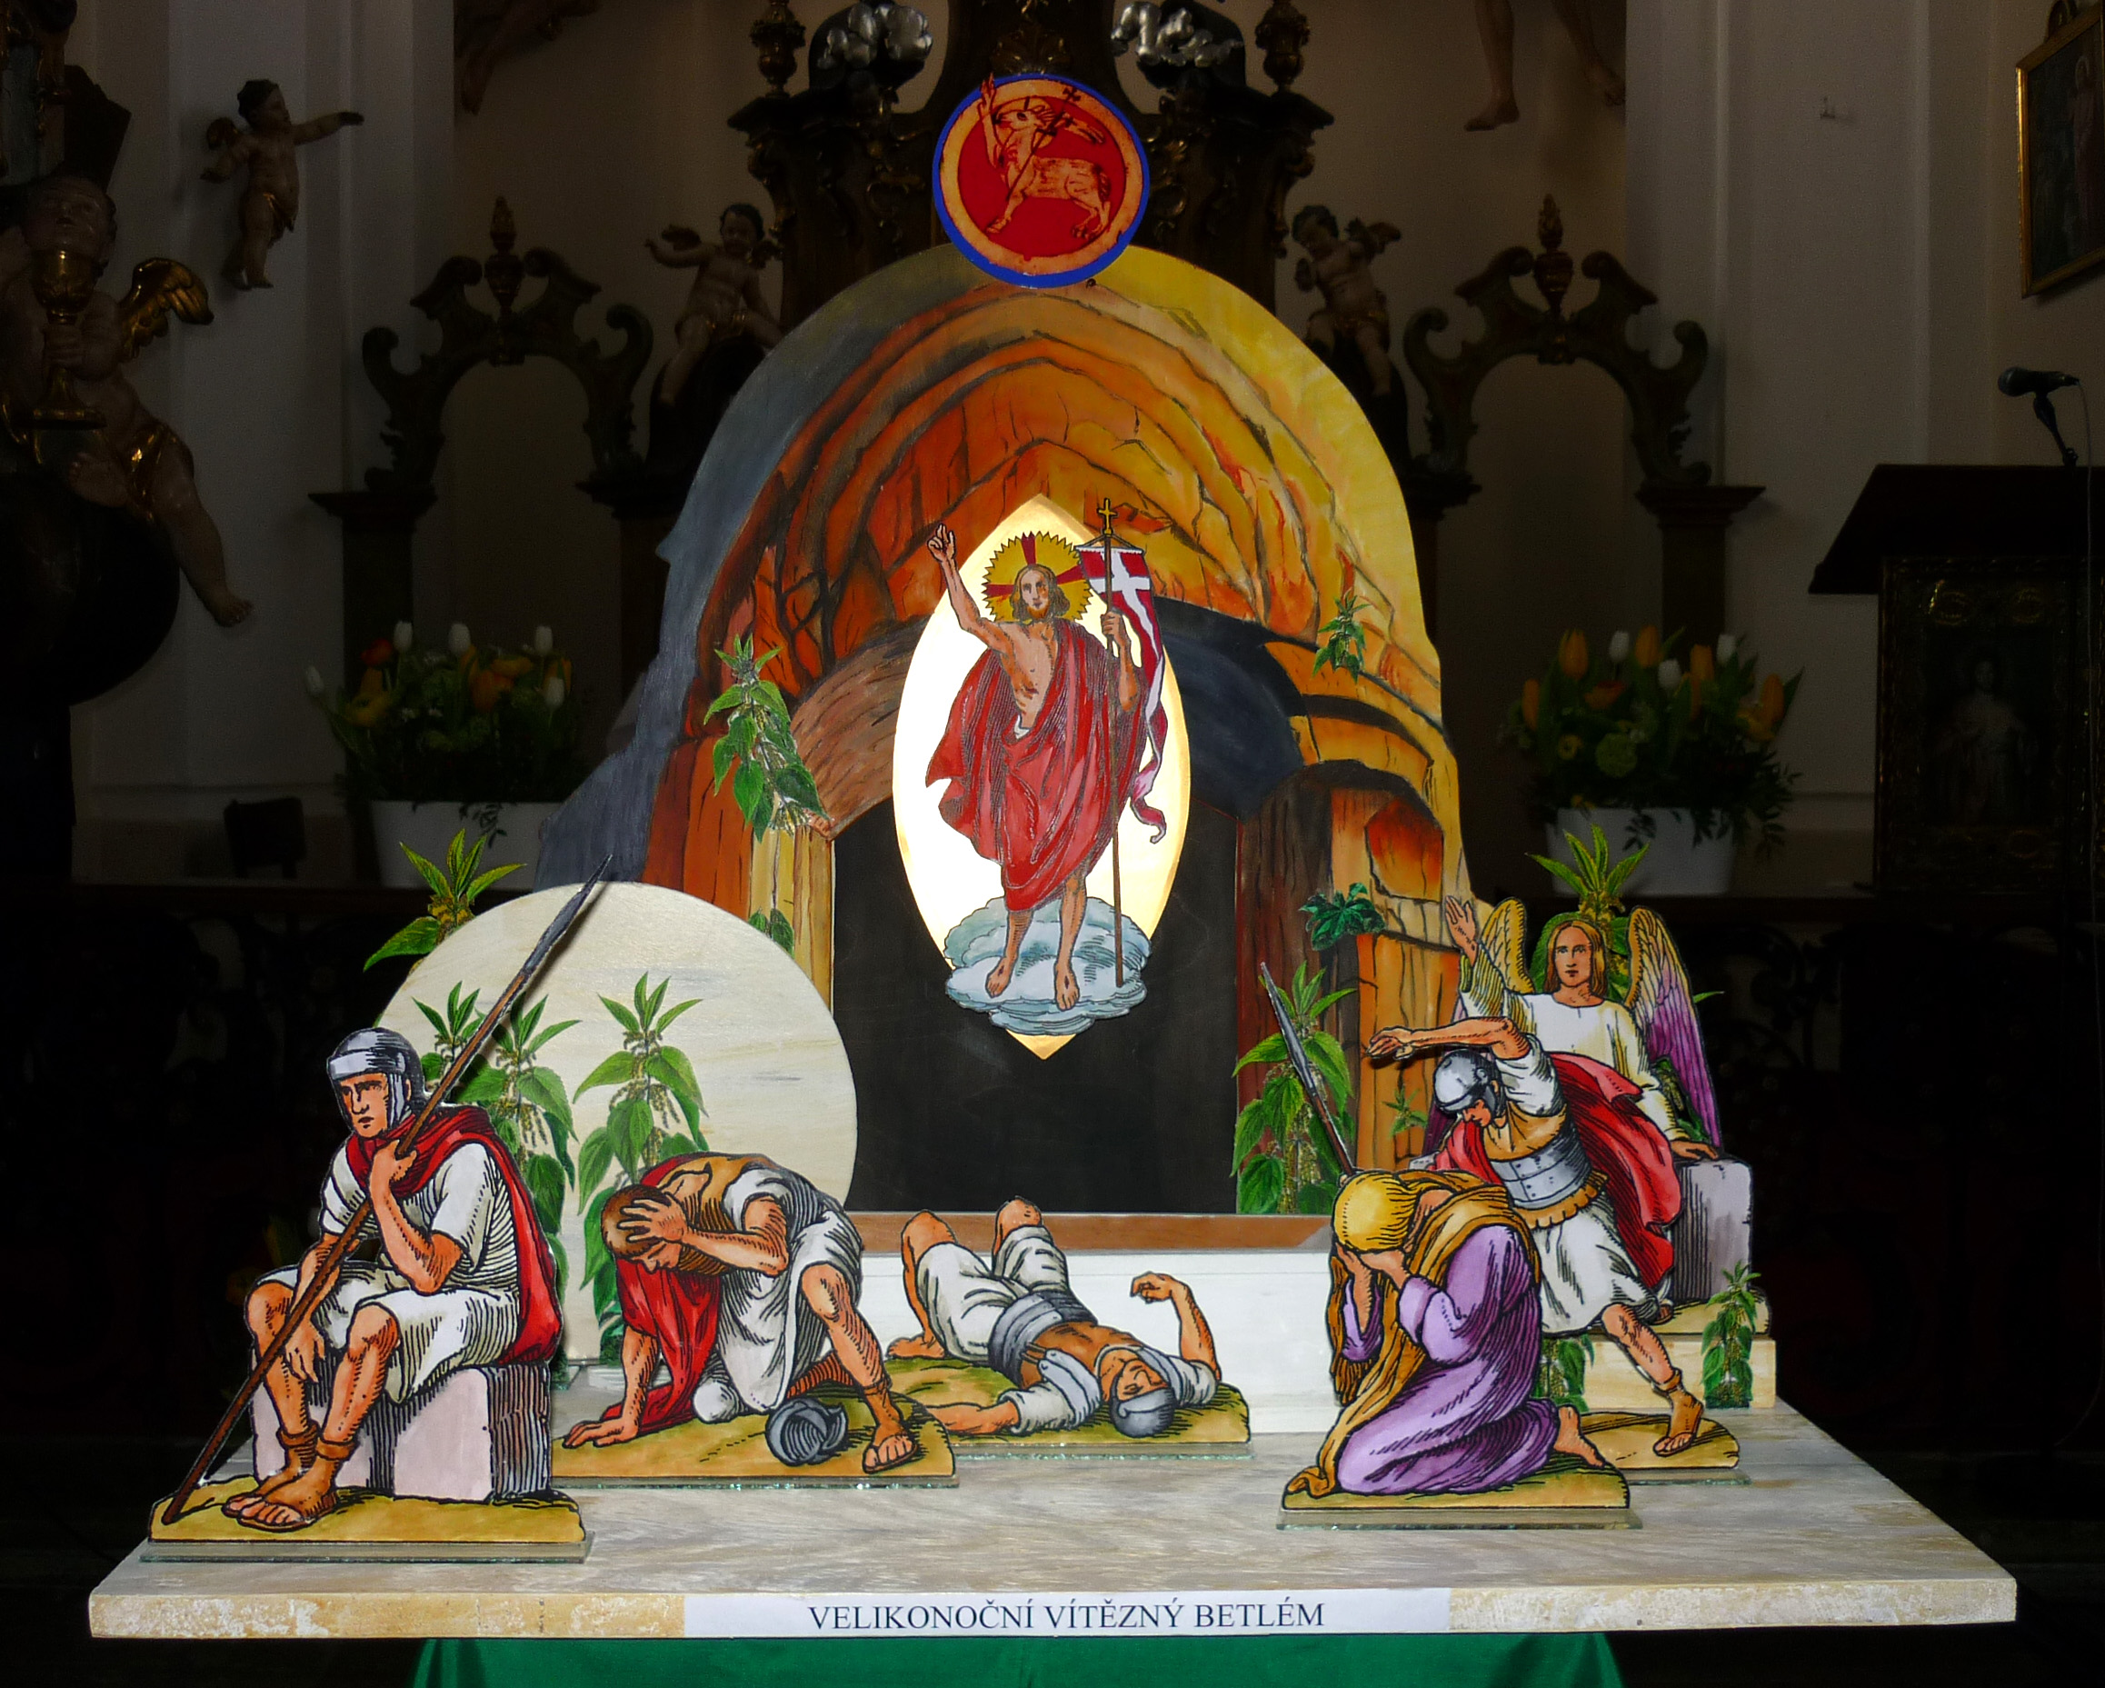

OD STŘEDY 13.4 - DO PONDĚLÍ 18.4.

OTEVŘENO:
DOPOLEDNE 10.00 -12.00 ODPOLEDNE 14.00 -17.00

od středy 13.4. do pondělí 18.4.
dopoledne 10.00 - 12.00 odpoledne 14.00 – 17.00
vstupné: dobrovolné
** velikonoce **

